评委一评分，签名及备注 | 队号：  20026 | 评委三评分，签名及备注
评委二评分，签名及备注 | 选题：  C | 评委四评分，签名及备注
题目：家庭暑期旅游套餐的设计
摘要
当今社会，旅游已成为人们的一种生活方式，是提高人们生活质量的重要活动。随着暑假的到来，很多家长都会带孩子去旅行。本文针对不同家庭的不同需求，从实际情况考虑，建立了以下模型，为不同家庭提供了合适的旅游路线。
针对旅游路线的选择，考虑旅游费用最少，将其转化为旅游线路最短问题。选择青岛市的七个不同景点，首先，运用“分支定界法”研究最短路问题，利用Floyd算法求出任意两景点间的距离，构建一个加权无向图（见图1），经过计算得到最短的旅游路线（见图2）：。其次，基于费用最少，考虑出游时间的不同，选择青岛市11个不同景点，建立TSP模型，应用Lingo软件编程得出了最短的旅游路线（见图3）： 。
针对旅途消费，考虑了家庭组成（孩子的年龄）会对旅游消费产生影响。根据不同家庭组成的旅游消费结构数据，运用Excel画出饼图（见图4-8）进行比对分析，并从饼图中得出孩子年龄较小时，住宿费用所占比重较大，随年龄增长游览观光的费用所占比重增加，娱乐费用所占比重减小。
针对家庭人数不同，分析出游家庭中父母单独携子女出游对停留时间、住宿、饮食、购物等方面的影响。根据调查往年前往青岛旅游的男女数据，运用SPSS软件对数据进行T检验，并对停留时间和住宿进行相关性验证，得出在样本方差相等和不相等假设中双尾显著均大于0.05，这表示男女消费者停留时间、住宿不存在差异。用Pearson卡方检验的相关性对饮食和购物进行验证，在饮食中sig显著值0.554>0.05，表示男女消费者饮食不存在差异。对购物验证其相关性时，食品类旅游纪念品不相关的双侧显著值为0.0889>0.05,性别与烟酒类旅游纪念品不相关双侧显著性为0.028<0.05，得出男女消费者购物存在差异。
通过上述分析与验证，我们为不同的家庭制定了经济、豪华两种旅游套餐供其选择。并对本模型进行了相应的改进。

关键字：分支定界法 Floyd算法 TSP模型 T检验 Pearson卡方检验

家庭暑期旅游套餐的设计
1 问题重述
随着经济的发展和物质文明的进步，人们希望有更多的时间来提高生活品质，然而大多会选择去旅游，所以旅游逐渐的成为人们的一种生活方式。在暑假即将来临之际，很多家长会选择这个时间带孩子去某城市旅游，但不同的家庭有不同的需求(人数，费用限制，时间限制等)，对于大多数家庭来说，都要求在最短时间内用最少的钱来旅游最多的景点。任选一个旅游城市(比如你所在的城市)，综合考虑旅行路线，费用、时间以及其它比较重要的因素，为有不同需求的家庭设计一份最佳旅游套餐。
2 基本假设
- 假设游客自驾车旅游，且车速为50km/h。
- 汽车每行驶1km的花费为1块钱。
- 假设门票为统一票价，不区分成人与儿童。
- 假设查阅的数据在误差允许的范围内基本符合事实。
- 以第一个景点栈桥为旅游起点。
- 假设每个家庭中只有一个孩子。
- 没有特殊说明在每个地点的逗留时间均为相同的。
3 符号说明
 | 旅游总费用
 | 家庭人数
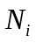 | 第一个旅游景点到第个旅游景点集合
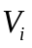 | 第个旅游景点
 | 正在游玩的景点
 | 下一个旅游景点
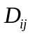 | 从景点到景点的距离
 | 旅游景点的个数
4 问题分析
制定一份适合不同家庭的旅游套餐，考虑到的问题主要是时间、费用、人数、家庭孩子年龄和父母性别等因素影响。时间的多少主要影响观赏景点数，我们根据时间的多少可以建立不同景点数的模型供拥有不同时间的家庭选择，无论时间多少都希望行驶路程最短^{[1]}。因此就需要建立最短路问题模型来分析如何观赏景点所行驶路程最短。
旅游消费是满足人们高层次的消费。旅游者的收入水平越高，购买旅游产品的经济基础就越好。收入水平决定着消费水平，也决定着需求的满足程度，从而决定着消费结构的变化。通过T检验和Pearson卡方检验得出旅游者的收入高，他们在旅游时有可能需要居住高级宾馆和吃美食，而普通家庭可就以观赏为主，对住宿、饮食和交通需求不高，其中也有可能有人为自备帐篷旅游者。
家庭人数和家庭孩子的年龄和父母单独携子女出游会影响家庭的旅游消费结构，因此我们还得考虑到家庭出游的人数和家庭孩子年龄对套餐的选择。
5 模型的建立与求解
5.1模型一：分支定界模型
5.1.1模型的建立
当旅游时间较少时，大致在一周的时间左右我们制定了7个旅游景点，我们建立“分支定界法”模型来研究最短路问题，用n阶矩阵中D中的各个元素来表示各个景点之间的距离，且各个景点之间的距离是没有方向的，那么n阶矩阵D是对称型矩阵，先用D中每行中的各个元素减去该行中最小的非零元素，得到新的矩阵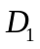，同理用每列也减去最小的元素得到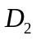，然后选择起点与某景点间元素为零的元素将其所在列删去得到新矩阵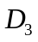，重复以上步骤,直到出现矩阵为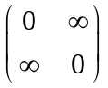，且包含所有景点时，而且只出现一次，操作停止，否则重复以上步骤。
首先运用Floyd算法求出任意两景点间的距离，构建一个加权无向图，如图（1）所示。注：距离放大10倍^{[1]}。
1
2
3
4
5
6
7
65
18
23
166
73
304
35
268
78
141
33
49
314
75
165
146
256
105
48
272
288
图1 各景点之间距离的加权无向图
注：1、栈桥 2、八大关 3、方特梦幻王国 4,、五四广场 5、崂山 6、小青岛公园 7、青岛海底世界
5.1.2“分枝定界法”模型求解：
1 2 3 4 5 6 7
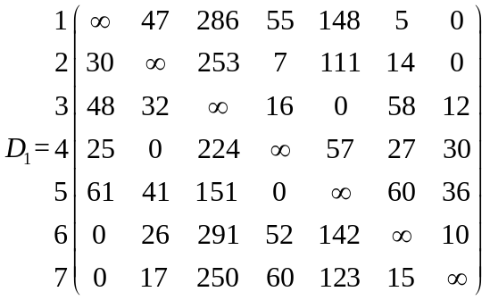

1 2 3 4 5 6 7
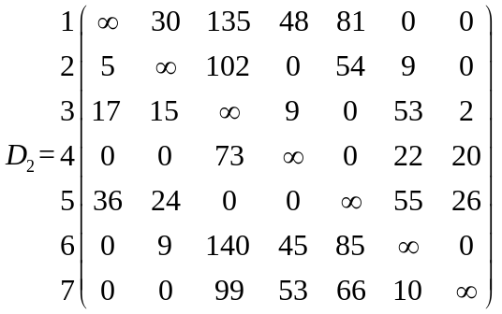
由“分支定界法”的模型建立和矩阵算法，选择一条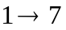，令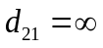再把矩阵的第一行，第七列划去，得到矩阵：
1 2 3 4 5 6
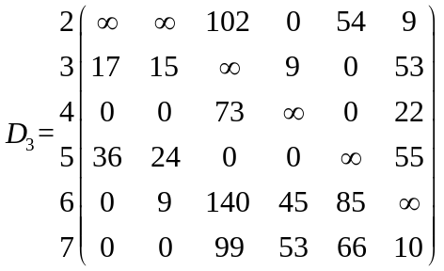

1 2 3 4 5 6
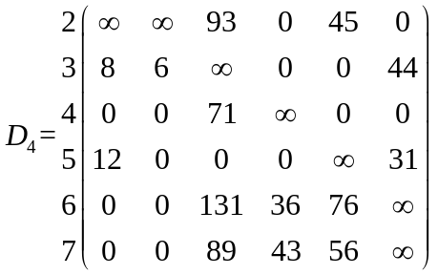
1 2 3 4 5 6
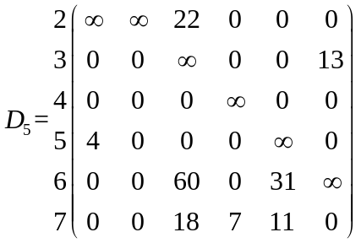
从矩阵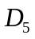中，可以选择顶点2添加在路中，则有路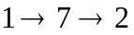，将第一行，第二列划去，令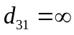得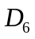：
1 3 4 5 6
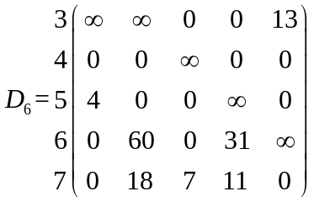

1 3 4 5 6
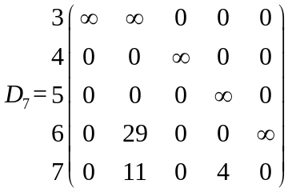

1 3 4 5 6
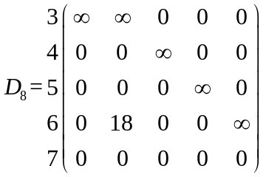
从矩阵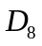中，选择将顶点4添加到路，即得到路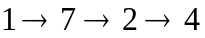。将第一行，第四列划去，令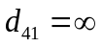得

1 3 5 6
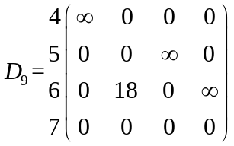

1 3 5 6
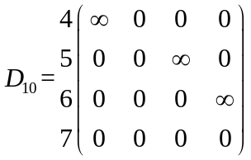
将顶点5添加到路上得到路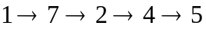，将第一行第五列划去，并令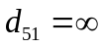得：
1 3 6
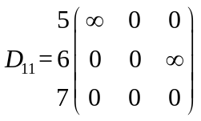
将顶点3添加到路上得路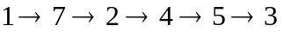，将第一行第三列划去，并令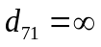得：
1 6
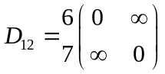
最后将顶点6添加得，从而可得总权数最小为776。所以最佳的旅游路线是：栈桥-青岛海底世界-八大关-五四广场-崂山-方特梦幻王国-小青岛公园。旅途行走时间为：77.6/50=1.6小时^{[2]}。
栈桥
青岛海底世界
八大关
五四广场
崂山
方特梦幻王国
小青岛公园
图2 旅游路线（1）
5.2模型二：TSP模型
5.2.1 TSP模型分析与建立
我们假设旅游的时间很充裕大概半个月左右，需要最少的旅游费用，游客能把这11个旅游景点全部游览完，。所求解的问题属于组合优化问题，因此我们采用求解较方便的TSP模型求解^{[3-4]}。
假设该游客是从第一个旅游景点栈桥开始的，设游客走到第个旅游景点，记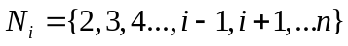为第1个旅游景点到第个旅游景点的中间景点集合，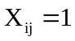为路线从到景点，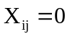则表示不走从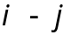的路线，则TSP模型可表示为：
 | 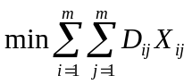 | (1)

 | 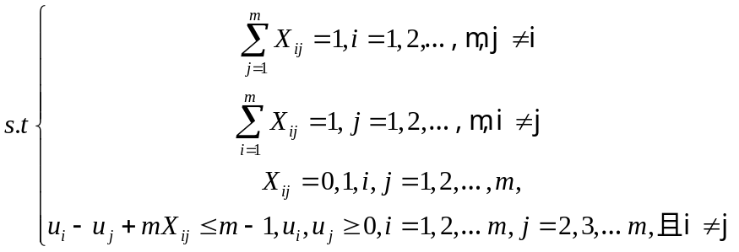 | (2)
5.2.2 TSP模型求解
首先运用Floyd算法求出任意两景点间的距离即旅游景点间的距离（单位：公里）注：放大倍数：10
表1 任意两景点之间的距离
两景点间距离 | 栈桥 | 八大关 | 方特梦幻王国 | 五四广场 | 崂山 | 小青鸟公园 | 青岛海底世界 | 渔岛渔村 | 中山路商业区 | 青岛国际啤酒节 | 大珠山风景区
栈桥 | 0 | 65 | 304 | 73 | 166 | 23 | 18 | 45 | 520 | 258 | 500
八大关 | 65 | 0 | 288 | 48 | 146 | 49 | 35 | 54 | 502 | 250 | 537
方特梦幻王国 | 304 | 288 | 0 | 272 | 256 | 314 | 268 | 221 | 518 | 293 | 716
五四广场 | 73 | 48 | 272 | 0 | 105 | 75 | 78 | 53 | 461 | 238 | 562
崂山 | 166 | 146 | 256 | 105 | 0 | 165 | 141 | 151 | 367 | 135 | 839
小青岛公园 | 23 | 49 | 314 | 75 | 165 | 0 | 33 | 44 | 522 | 285 | 519
青岛海底世界 | 18 | 35 | 268 | 78 | 141 | 33 | 0 | 32 | 509 | 274 | 514
渔岛渔村 | 45 | 54 | 221 | 53 | 151 | 44 | 32 | 0 | 484 | 236 | 505
中山路商业区 | 520 | 502 | 518 | 461 | 367 | 522 | 509 | 484 | 0 | 263 | 1172
青岛国际啤酒节 | 258 | 250 | 293 | 238 | 135 | 285 | 274 | 242 | 263 | 0 | 898
大珠山风景区 | 500 | 537 | 716 | 562 | 839 | 519 | 514 | 505 | 1172 | 898 | 0
基于我们的假设和上面表1中两景点间的距离，得出以下求解过程：
设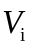表示第个景点，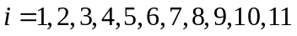，与景点对应的关系如下：
表2 景点的符号说明
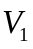 | 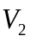 | 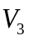 | 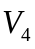 | 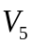 | 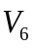 | 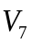 | 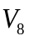 | 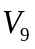 | 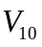 | 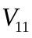
栈桥 | 八大关 | 方特梦幻王国 | 五四广场 | 崂山 | 小青鸟公园 | 青岛海底世界 | 渔岛渔村 | 中山路商业区 | 青岛国际啤酒节 | 大珠山风景区
程序说明：根据旅行商模型^{[5-6]}的思想，进行LINGO拟合（附录），其中DIST是各旅游景点间的距离，m为目标景点的个数。
运行结果仅列出有用的那部分数据分析如下：

Variable | Value | Reduced Cost
m | 11.00000 | 0.000000
X(1,6) | 1.000000 | 23.00000
X(2,3) | 1.000000 | 288.0000
X(3,4) | 1.000000 | 272.0000
X(4,5) | 1.000000 | 105.0000
X(5,8) | 1.000000 | 151.0000
X(6,7) | 1.000000 | 33.00000
X(7,2) | 1.000000 | 35.00000
X(8,9) | 1.000000 | 484.0000
X(9,10) | 1.000000 | 263.0000
X(10,11) | 1.000000 | 898.0000
所以旅游景点(Vi)之间的路径为：
由结果可知该旅客的观光路线为：栈桥-小青岛公园-青岛海底世界-八大关-方特梦幻王国-五四广场-崂山-渔岛渔村-中山路商业区-青岛国际啤酒节-大珠山风景区-栈桥。
栈桥
小青岛公园
青岛海底世界
八大关

方特梦幻王国
五四广场
崂山
渔岛渔村
中山路商业区
青岛国际啤酒节
大珠山风景区
栈桥
图3 旅游线路（2）
通过LINGO程序得出的有效数据^{[7]}，我们可以得出游完这11各旅游景点的最短路径为：306.3公里。旅途行走时间为：306.3/50=6.126小时。
各景点门票价和日均消费如表（3）所示：
表3 各景点门票和日均消费
项目 | 栈桥 | 八大关 | 方特梦幻王国 | 五四广场 | 崂山 | 小青岛公园 | 青岛海底世界 | 渔岛渔村 | 中山路商业区 | 青岛国际啤酒节 | 大珠山风景区
门票 | 0 | 0 | 200 | 0 | 90 | 15 | 210 | 0 | 0 | 0 | 40
日均消费 | 90 | 120 | 130 | 150 | 110 | 130 | 120 | 150 | 200 | 100 | 120
注：均为统一票价。

总费用=门票+路费（燃油）+各地消费（吃、住、行）。
A套餐(7个景点)中费用的计算：
设家庭有n人出游：
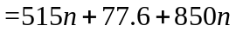
B套餐（11个景点）中费用的计算：
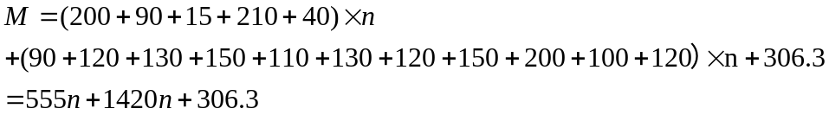
5.3 模型的优化
5.3.1不同家庭组成对旅游消费的影响
上面的费用计算没有考虑到家庭收入因素，还有家庭的组成会造成费用的误差。所以我们再对家庭组成和家庭收入进行分析，再对总费用进行计算，就会减少总费用的误差^{[8]}。
调查得到青岛家庭中不同组成家庭的旅游消费结构：
表4 家庭消费结构
类别 | 有一个婴儿 | 有一个2-5岁孩子 | 有一个6-12岁孩子 | 有一个13-18岁孩子 | 孩子读大学
住宿 | 155 | 135 | 61 | 111 | 145
交通 | 120 | 128 | 196 | 98 | 146
餐饮 | 100 | 99 | 115 | 144 | 98
游览 | 15 | 33 | 45 | 78 | 80
购物 | 25 | 19 | 20 | 100 | 115
娱乐 | 55 | 51 | 15 | 13 | 12

根据表格的数据运用Excel做出饼图对各个类别的家庭进行旅游消费结构进行分析：
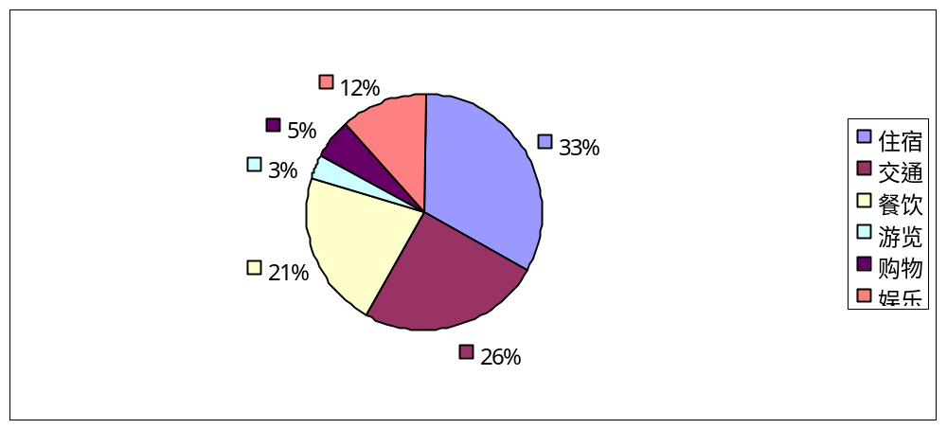
图4 一个婴儿家庭消费结构
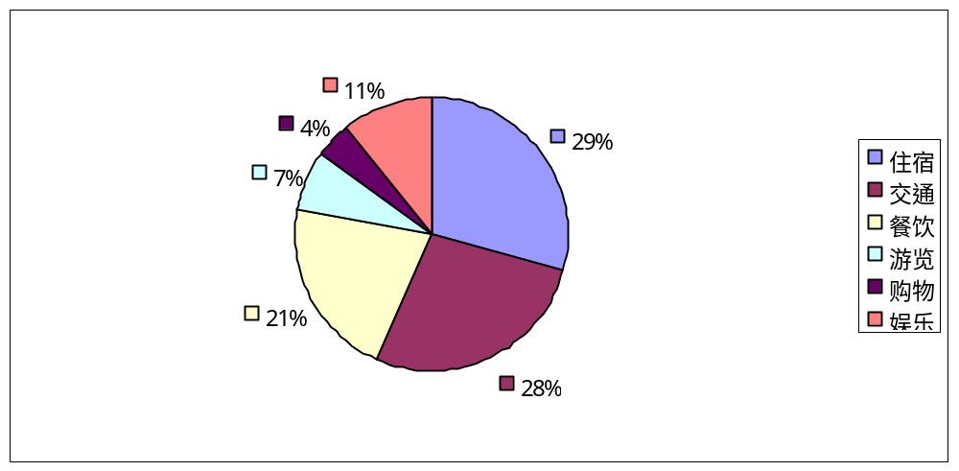图5 2-5岁儿童家庭消费结构
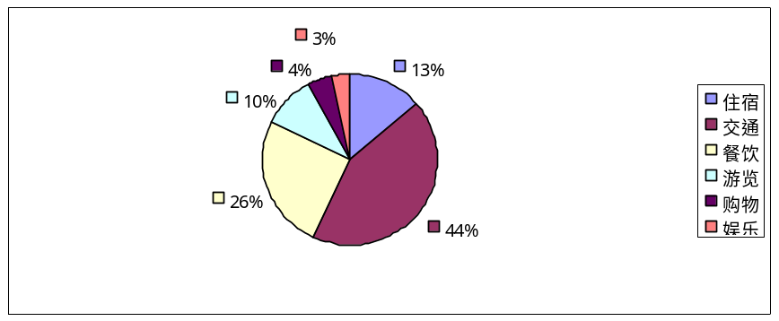图6 6-12岁儿童家庭消费结构
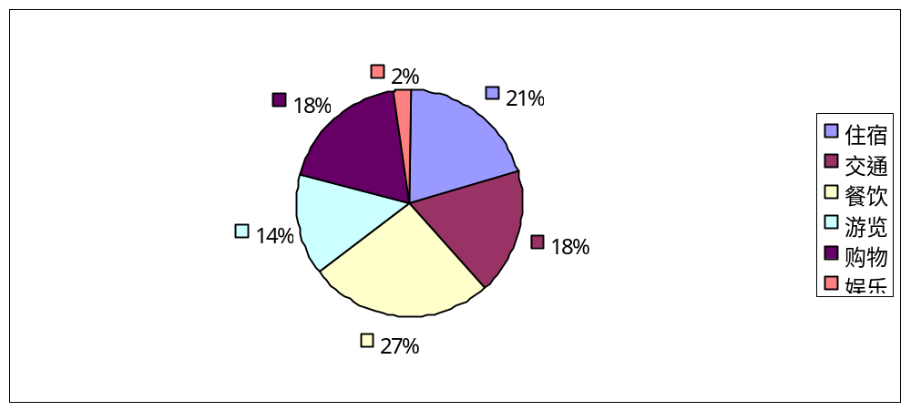图7 13-18岁孩子家庭消费结构
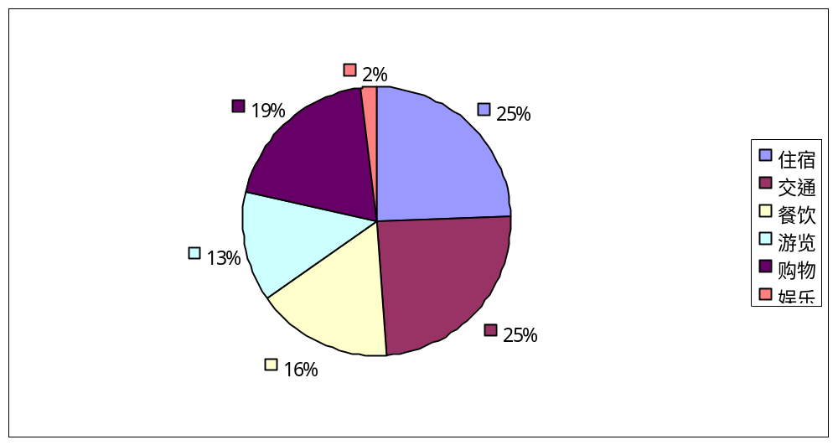
图8 大学生家庭消费结构
从饼图中可以直观看出，幼年时住宿消费占30%，青年时住宿占13%，成年时住宿占21%可以得知在幼年和成年时住宿方面的消费较高，在青年时期住宿消费较低。
在游览观光中，幼年时占7%，青年时占10%，成年时占14%，可看出随着年龄的增长在旅游观光方面的消费呈现增长趋势。
在娱乐中，幼年时占11%，青年时占4%，成年时占2%，可以看出，随着年龄增长在娱乐方面的消费呈现递减趋势。
5.3.2 父母性别对旅游消费的影响
考虑到父母性别对停留时间、饮食、住宿、购物的影响，调查往年前往青岛旅游的男女数据运用SPSS软件可得以下分析^{[9]}：
1、 停留时间
下表（5）为就性别对停留时间进行T检验的结果
表5 T检验结果
 | 方差齐整性检验 |  | 等均值T检验
 | F值 | 显著程度 | T值 | 显著程度（双尾）
样本方差相等假设 | 2.643 | 0.075 | 1.189 | 0.133
样本方差不相等假设 | 2.643 | 0.075 | 1.176 | 0.143
由上表可知齐整性检验中F值为2.643，显著程度为0.075>0.05，所以这俩个总体方差大致相等，在样本方差相等假设和样本不相等假设中双尾显著性均大于0.05，所以，可以得出男女旅游消费者在青岛旅游地停留时间不存在差异。
2、 饮食
性别对就餐地点和食品选择方面运用Pearson卡方检验，性别与餐厅食品间的Pearson相关系数如表（6）：

表6 Pearson卡方检验结果
餐厅类别 | 高档餐厅 | 高档餐厅 | 大众化饭馆 | 街边小吃店 | 自备食品
性别 | Pearson  Correlation | -0.022 | 0.02 | 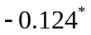 | 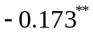
性别 | Sig  (2-tailed) | 0.554 | 0.612 | 0.037 | 0.010

**.Correlation is significan at the 0.01 level (2-tailed).
*.Correlation is significan at the 0.05 level (2-tailed).
由上表可知性别与高档餐厅直接的Pearson相关系数为-0.022，表示二者不完全相关并且为负相关，两者的sig显著值0.554>0.05，表示在0.05的显著性水平，性别与选择去高档餐厅就餐不相关，同理与去大众餐厅也不相关（sig 0.612>0.05），但当到了街边食品和自带食品上，相关性sig值均小于0.05，这样导致性别会影响自备食品和去吃街边小吃。
- 住宿
下表（7）为就性别对住宿进行T检验的结果：
表7 对住宿进行T检验的结果
 | F值 | 显著程度 | T值 | 显著程度（双尾）
样本方差相等假设 | 3.12 | 0.082 | 1.435 | 0.154
样本方差不相等假设 | 3.12 | 0.082 | 1.437 | 0.153
对性别与住宿进行T检验，得出方差整齐性检验，F值为统计量值3.089，显著性概率为0.082，由于Sig>0.05，可认为两个总体方差相等，得到T=1.435，T分布双尾显著性为0.154，Sig>0.05，故可得结论男女旅游消费在住宿方式方面不存在差异。
4、 旅游购物
对父母性别对旅游纪念品的选择运用Pearson卡方检验（见表8）。得到性别与品牌服饰纪念品之间的相关系数，得出二者为不完全相关且为负相关。其不相关的双侧显著值为0.008<0.01，所以在0.01的显著性水平上否定了二者不相关的假设。性别与烟酒类旅游纪念品不相关双侧显著性为0.028<0.05，所以在0.05的显著水平上否定了二者不相关的假设。性别与食品类旅游纪念品不相关的双侧显著值为0.0889>0.05,所以性别与是否购买食品类纪念品不相关。性别与具有地方特色的纪念品的旅游纪念品不相关双侧显著性为0.759>0.05，表示在0.05的显著性水平上，性别是否购买具有地方特色纪念品旅游纪念品不相关。

表8 对不同性别购物消费的Pearson卡方检验结果
 |  | 品牌服饰 | 酒/香烟类 | 食品 | 具有地方特色纪念品
性别 | Person  correlation | 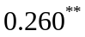 | 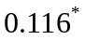 | 0.008 | 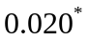
性别 | Sig.（2-tailed） | 0.008 | 0.028 | 0.889 | 0.079
**.Correlation is significan at the 0.01 level (2-tailed).
*.Correlation is significan at the 0.05 level (2-tailed).
根据表分析得出：女性消费者相对于男性消费者更倾向于品牌服饰。男性消费者偏好于烟酒纪念品。是否购买食品和具有地方特色纪念品不存在差异。
性别对旅游中的影响总结：
通过T检验对停留时间和住宿进行相关性验证得出，男女旅游消费在住宿和停留时间上不存在差异，通过Pearson卡方检验对饮食和购物进行相关性验证得出，男女旅游消费在饮食在不存在差异，但在购物方面存在差异。
从而得出旅游者在旅游过程中各项花费从高到低排列为：
男性：1.住宿2.娱乐3.交通4.参观游览5.饮食6.购物
女性：1.住宿2.购物3.参观游览4.交通5.饮食6.娱乐

表9 住宿餐、饮价格
景区编号 | 景点名称 | 住宿费用 |  |  | 餐饮费用
景区编号 | 景点名称 | 低 | 中 | 高 | 低 | 中 | 高
1 | 栈桥 | 145 | 190 | 600 | 90 | 150 | 320
2 | 八大关 | 130 | 280 | 630 | 80 | 170 | 330
3 | 方特梦幻王国 | 130 | 250 | 830 | 80 | 160 | 350
4 | 五四广场 | 190 | 450 | 900 | 100 | 200 | 370
5 | 崂山 | 99 | 140 | 278 | 70 | 150 | 300
6 | 小青岛公园 | 150 | 170 | 630 | 80 | 140 | 320
7 | 青岛海底世界 | 120 | 240 | 630 | 70 | 160 | 320
8 | 渔岛渔村 | 120 | 195 | 625 | 60 | 160 | 330
9 | 中山路商业区 | 135 | 230 | 1000 | 70 | 170 | 360
10 | 青岛国际啤酒节 | 145 | 300 | 650 | 80 | 170 | 350
11 | 大珠山风景区 | 120 | 300 | 450 | 70 | 160 | 300

由以上分析可知，旅游者的收入水平不同、家庭人数、孩子年龄的大小均会影响家庭在旅游的消费，因此我们针对不同家庭的需求制定了以下套餐^{[10]}：

套餐方案
经济套餐（以游览为主）
豪华套餐（以满足需求为主）
A：双人或三人游
（孩子年龄较小）
B：双人或三人游
（孩子年龄较大）
C：双人游
（孩子年龄较小）
D：双人游
（孩子年龄较大）
E：三人游
（孩子年龄较小）
F:三人游
（孩子年龄较大）
图7 套餐方案
A:栈桥→青岛海底世界（2天）→八大关→五四广场→崂山→方特梦幻王国（2天）→小青岛公园→栈桥
B:栈桥→青岛海底世界（2天）→八大关→五四广场→崂山→方特梦幻王国（2天）→小青岛公园→栈桥
C:栈桥→小青鸟公园→青岛海底世界（2天）→八大关→方特梦幻王国（2天）→五四广场→崂山→渔岛渔村（2天）→中山路商业区（母亲带则停2天，父亲1天）→青岛国际啤酒节（母亲带则1天，父亲带则停2-3天）-栈桥
D：栈桥→小青鸟公园→青岛海底世界→八大关→方特梦幻王国→五四广场→崂山→渔岛渔村（2天）→中山路商业区（母亲带则停2天，父亲1天）→青岛国际啤酒节（母亲带则1天，父亲带则停2-3天）→栈桥
E：栈桥→小青鸟公园→青岛海底世界（2）→八大关-方特梦幻王国（2）→五四广场→崂山→渔岛渔村（2天）→中山路商业区（2天）→青岛国际啤酒节（2天）→栈桥
F:栈桥→小青鸟公园→青岛海底世界→八大关→方特梦幻王国→五四广场→崂山→渔岛渔村（2天）→中山路商业区（2天）→青岛国际啤酒节（2天）→栈桥
停留时间根据自身的时间决定各地点的停留时间，没有特殊表明的即为相同的停留时间。

6 模型评价与改进
6.1模型的评价
6.1.1优点：
- 在寻找最佳旅游路线时，运用了“分支定界法“和旅行商模型进行求解，将其转化为加权无线图中寻找权数最小的哈密顿圈，建立了可行的模型，借助于lingo软件，节约了运算时间，提高了结果的准确性，分支定界法是求解整数规划的重要方法。
（2）通过Excel软件运行得出的饼图，我们可以准确的看出各个旅游家庭消费结构所占的比例
（3）通过分析不同组成的家庭的旅游心理，使结果更贴近实际。
6.1.2 缺点：
（1）数据收集方面，由于时间精力有限，调查范围存在一定的局限性，只是以青岛部分地区的数据为依据进行的统计分析。
6.2 模型改进：
（1）在数据方面仅考虑了青岛部分地区的数据，应搜集更多的数据进行分析。
（2）在改进模型时应将天气与突发情况引入模型，更加准确的把握整个过程，使模型更加贴近实际。

7 参考文献
[1] 董臻圃.数学建模方法与实践[M].北京：国防工业出版社，2006
[2] 旅游路线的优化设计，2011年第八届苏北数学建模,http://www.docin.com/p-540591117.html,2014.5.24
[3]张辉，赵正德，杨立朝，赵玉亮.TSP问题的算法与应用的研究[R].计算机应用与软件，2009年04期
[4]姜启源，谢金星，叶俊.数学模型（第 4 版）[M].北京：高等教育出版社，
2011。
[5]韩中庚.数学建模方法及其应用[M].高等教育出版社,2005.
[6]胡运权,郭耀煌.运筹学教程[M].清华大学出版社，2007.
[7]杜宇.优化数学模型及LINGO软件求解[R].黔西南民族师范高等专科学校学报，2008年03期
[8]王红兰.城市家庭旅游消费研究[C].山东师范大学硕士学位论文，2008.6.3
[9]李蕾.基于性别差异的旅游消费行为研究[C].上海师范大学硕士学位论文 2012.4
[10] 刘峙麟，李臣，王露.基于层次分析和图论模型的旅游设计及其评估[C].经济管理者，2009

附录
MODEL:
SETS:
ATTRACTION/1..11/:U; ！定义11个景点
LINK(ATTRACTION,ATTRACTION):dist,x; !DIST为距离矩阵,X为决策变量；
ENDSETS
DATA:
DIST= 0 65 304 73 166 23 18 45 520 258 500
65 0 288 48 146 49 35 54 502 250 537
304 288 0 272 256 314 268 221 518 293 716
73 48 272 0 105 75 78 53 461 238 562
166 146 256 105 0 165 141 151 367 135 839
23 49 314 75 165 0 33 44 522 285 519
18 35 268 78 141 33 0 32 509 274 514
45 54 221 53 151 44 32 0 484 236 505
520 502 518 461 367 522 509 484 0 236 505
258 250 293 238 135 285 274 242 263 0 893
500 537 716 562 839 519 514 505 1172 893 0
！这是距离矩阵的具体数据；
ENDDATA
m=@SIZE(ATTRACTION);
MIN=@SUM(LINK:DIST*X); !目标函数；
@FOR(ATTRACTION(K):@SUM(ATTRACTION(I)|I#NE#K:X(I,K))=1;
@FOR(ATTRACTION(K):@SUM(ATTRACTION(J)|J#NE#K:X(J,K))=1;
@FOR(ATTRACTION(I):@FOR(ATTRACTION(J)|J#GT#1#AND#I#NE#J;
U(I)-U(J)+m*X(I,J)<=m-1);):
@FOR(ATTRACTION(I):u(I)<=m-1);
@FOR(LINK:@BIN(X)); !定义X为0-1变量；
END

